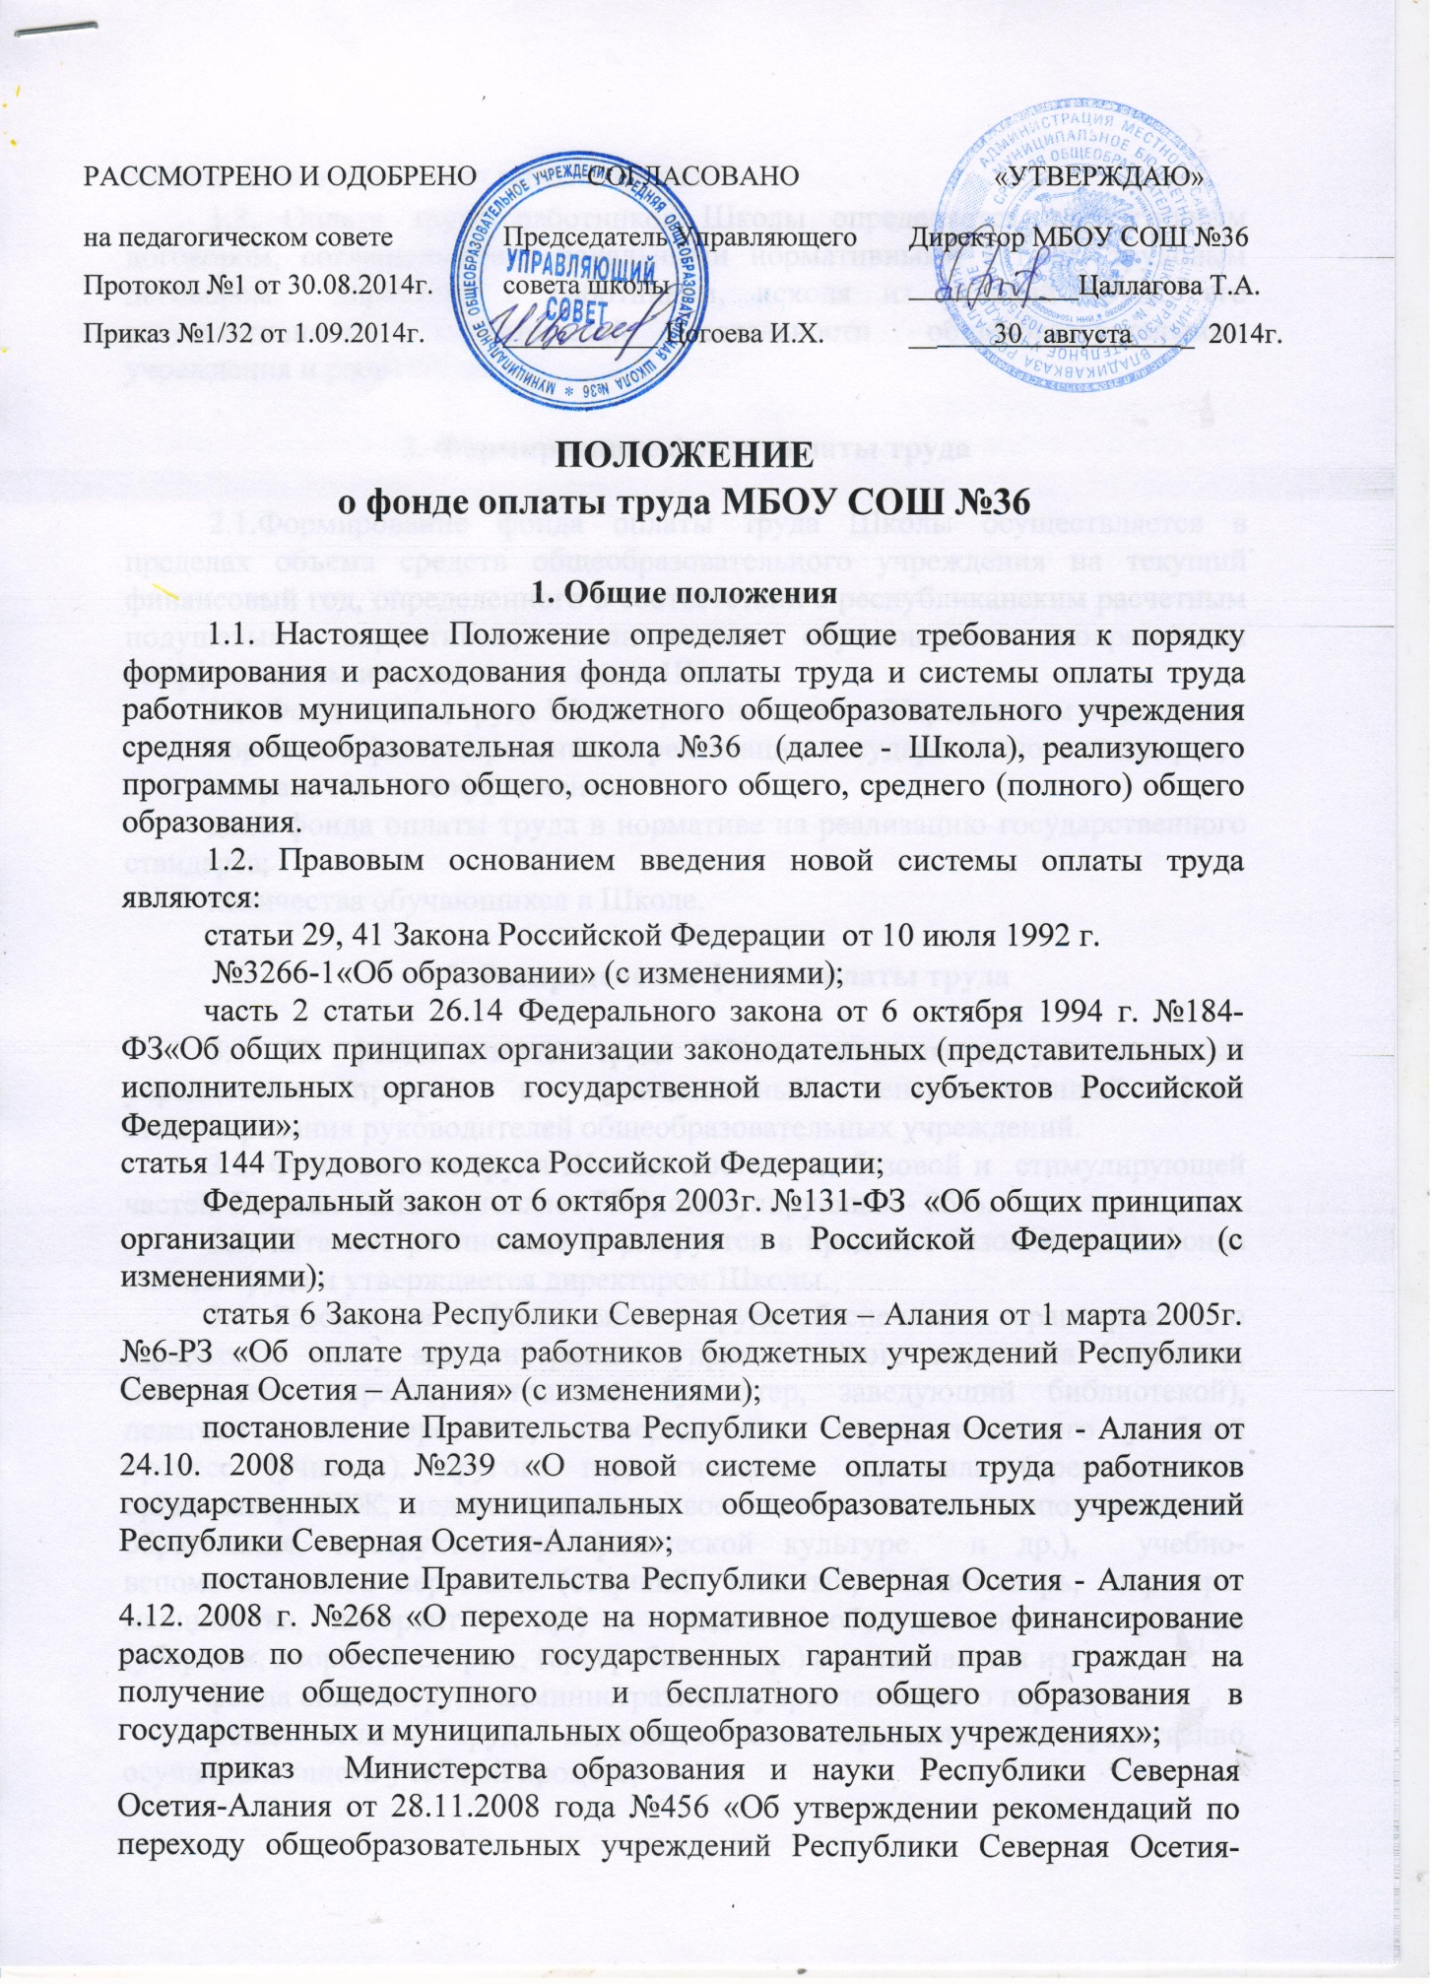

Алания на новую систему оплаты труда».
1.3. Оплата труда работников Школы определяется коллективным договором, соглашениями, локальными нормативными актами, трудовым договором директорас работником, исходя из условий труда, его результативности, особенностей деятельности общеобразовательного учреждения и работников.

2. Формирование фонда оплаты труда

2.1.Формирование фонда оплаты труда Школы осуществляется в пределах объема средств общеобразовательного учреждения на текущий финансовый год, определенного в соответствии с республиканским расчетным подушевым нормативом, количеством обучающихся, поправочным коэффициентом и отражается в смете Школы.
2.2. Фонд оплаты труда Школы рассчитывается Учредителем исходя из:
норматива финансирования на реализацию государственного стандарта;
поправочного коэффициента;
доли фонда оплаты труда в нормативе на реализацию государственного стандарта;
количества обучающихся в Школе.

3. Распределение фонда оплаты труда

3.1. Из фонда оплаты труда Школы отчисляется установленный учредителем процент в муниципальный централизованный фонд стимулирования руководителей общеобразовательных учреждений.
3.2. Фонд оплаты труда Школы состоит из базовой и стимулирующей частей. Базовая часть составляет 75%, стимулирующая - 25%.
3.3. Штатное расписание формируется в пределах базовой части фонда оплаты труда и утверждается директором Школы.
3.4.Базовая часть фонда оплаты труда обеспечивает гарантированную заработную плату административно-управленческого персонала (директор, заместители директора, главный бухгалтер, заведующий библиотекой), педагогического персонала, непосредственно осуществляющего учебный процесс (учителя), другого педагогического персонала (преподаватель-организатор ОБЖ, педагог-психолог, воспитатель, педагог дополнительного образования, инструктор по физической культуре и др.), учебно-вспомогательного персонала (старший вожатый, библиотекарь, секретарь-машинистка, лаборант и др.) и младшего обслуживающего персонала (уборщик, дворники сторож, гардеробщик и др.) и складывается из:
фонда оплаты труда административно-управленческого персонала;
фонда оплаты труда педагогического персонала, непосредственно осуществляющего учебный процесс;
фонда оплаты труда учебно-вспомогательного персонала, а также педагогических работников, непосредственно не осуществляющих учебный процесс;
фонда оплаты труда младшего обслуживающего персонала.
3.5. Доля фонда оплаты труда педагогического персонала в базовой части фонда оплаты труда составляет 68%.
3.6. Доля фонда оплаты труда административно-управленческого, учебно-вспомогательного и младшего обслуживающего персонала в базовой части фонда оплаты труда составляет 32%.
3.7. Фонд оплаты труда педагогического персонала, непосредственно осуществляющего учебный процесс, состоит из общей части и специальной части.
3.8. Доля фонда оплаты труда общей части в фонде оплаты труда педагогического персонала составляет 70%.
3.9. Общая часть обеспечивает гарантированную оплату труда педагогического работника, непосредственно осуществляющего учебный процесс.
3.10. Общая часть состоит из двух частей: фонда оплаты труда аудиторной занятости и фонда оплаты труда неаудиторной занятости, соотношение которых составляет 70% и 30% соответственно.
3.11. Доля фонда оплаты труда специальной части в фонде оплаты труда педагогического персонала составляет 30% и включает в себя:
повышающие коэффициенты;
надбавки к базовому окладу за специфику работы;
доплаты за наличие почетного звания, государственных наград, учёной степени;
выплаты компенсационного характера.

5. Формирование фонда оплаты труда
учебно-вспомогательного и младшего обслуживающего персонала

5.1. Фонд оплаты труда учебно-вспомогательного и младшего обслуживающего персонала Школы определяется на основании базовых окладов (базовых должностных окладов), базовых ставок заработной платы соответствующих профессиональных квалификационных групп должностей работников с учетом компенсационных и стимулирующих выплат, предусмотренных законодательством Российской Федерации.

6. Экономия фонда оплаты труда.

6.1. Экономия фонда оплаты труда, образовавшаяся в связи с оплатой дней временной нетрудоспособности за счет средств фонда социального страхования и по другим причинам, связанным с отсутствием работника, направляется на увеличение стимулирующей части фонда оплаты труда.

